Objet : Rumigny - Aménagements de sécurité dans la traversée de la commune (RD75)
- Le Contexte
Sur la traversée ouest-est de Rumigny (RD 75), 5 intersections sont gérées par des cédez-le-passage sur l’axe principal, au profit des voies communales latérales. Ces cédez-le-passage, installés pour réduire la vitesse, ne sont pas respectés. Ces « priorités inversées » ne sont, de toute façon, pas conformes à l'esprit de la réglementation définie par le Code de la Route.
Ces 5 intersections peuvent être mises en priorité à droite. Il est alors souhaitable d’avoir de « vrais » aménagements réducteurs de vitesse.
Un giratoire a déjà été aménagé en 2015, au centre de la commune, au carrefour des RD 75 / 475 / 75E
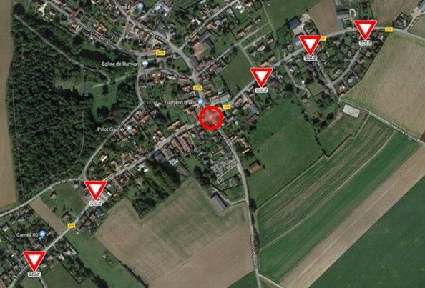
- Le Projet
Pour pouvoir traiter l’ensemble de la traversée de la commune et retirer les cédez-le-passage non-conformes (priorités inversées), il est proposé de réaliser plusieurs aménagements permettant de réduire les vitesses excessives.
Afin de respecter le budget de l’opération, certains de ces aménagements seront des chicane-écluses simples et peu onéreuses en réalisant des ilots bordurés en chaussée, tout en conservant le fil d’eau (caniveau) pour ne pas modifier la gestion des eaux pluviales. L’ensemble de ces aménagements sera réalisé sur plusieurs années.
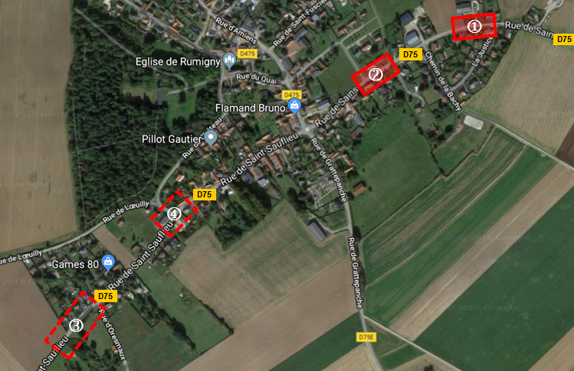
Dans un premier temps (2018), il est prévu de traiter l’entrée Est, côté Sains-en-Amiénois, avec deux aménagements :
route de Sains, entre la rue de la Justice et la rue de la Bachie
De précédentes propositions ont été étudiées mais ne donnaient pas satisfaction :
- un aménagement réducteur de vitesse au carrefour avec la rue de la Justice. La configuration des lieux ne permettait pas un aménagement réellement efficace et sécuritaire.
- une chicane-écluse en entrée de commune, avant la rue de la Justice. Ce dispositif posait un problème de visibilité pour les véhicules sortant de la commune.
Il a donc été décidé de réaliser un aménagement de type chicane-écluse simple après la rue de la Justice. 2 ilots en bordure A2 et remplissage en pavés seront réalisés en chaussée, espacés de 21,30 m. La largeur de voirie sera de 3 m au droit des ilots, qui seront franchissables par les engins agricoles. Le caniveau est conservé pour préserver l’écoulement des eaux pluviales. Des plots rétroréflechissant la lumière seront installés le long des bordures.
route de Sains, entre la rue de la Bachie et la rue de la Panneterie
Réalisation d’une chicane-écluse simple du même type que la précédente. L’espacement entre ilot sera de 17,40 m et la largeur de voirie sera de 3,50 m au droit des ilots.
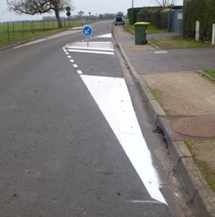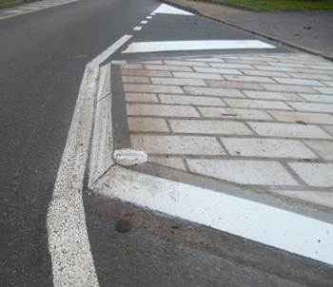
Hébécourt - Route de Rumigny (RD 475)
En 2019, il est prévu de traiter l’entrée Ouest, route de Saint-Sauflieu, avant la rue d’Oresmaux ()
Au niveau de cette entrée, 3 cars scolaires se stationnent le matin afin d’offrir une correspondance aux enfants de la commune.
Cette problématique ne permet pas de réaliser un aménagement réducteur de vitesse dans de bonnes conditions de visibilité et de sécurité. Une étude va être menée afin de gérer dans un même projet le stationnement des cars et l’aménagement de sécurité.
Le dernier carrefour, avec la rue du Château () sera aménagé après 2020.
La géométrie de ce carrefour sera modifiée pour casser la linéarité de la voie principale (RD 75). Un STOP obligera les véhicules venant de l’ouest à marquer l’arrêt.
- Le Calendrier
Les travaux des 2 chicanes-écluses côté Est sont programmés au 2ème semestre 2018.
- Le Financement
Le coût prévisionnel de l’opération est de 30 000 € TTC
La commune de Rumigny participera financièrement en versant un fonds de concours de 30% du montant HT des travaux. Il est estimé à 7 500 € et pourra varier en fonction du coût réel des travaux.
La dépense est inscrite à la programmation pluriannuelle des investissements de la direction des espaces publics sur l’AP IVHAME 1601 - Opérations d’aménagement, pour 2018.
- Arbitrage
Mes chers collègues, je vous propose donc de valider :
  - les partis d’aménagements ;
  - la convention de fonds de concours de la Commune de Rumigny ;
  - la délibération jointe autorisant le président d’Amiens Métropole à signer la présente convention et tout acte s’y rapportant.

M. Jean-Claude RENAUX

